**Сценарий бота Flamax.**

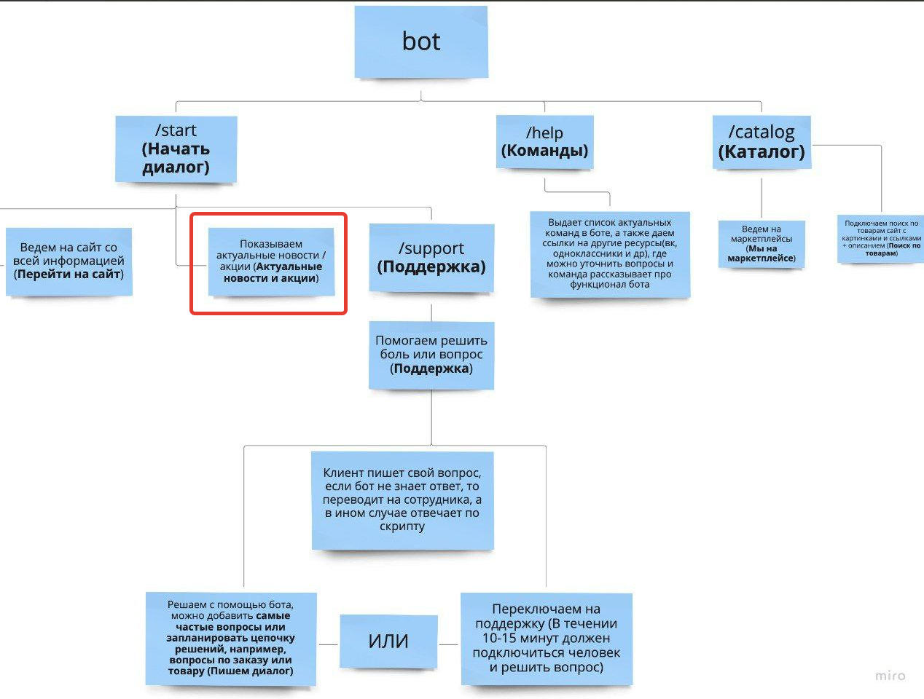

**Команда /start**

*Доступ:*

1. Можно перейти к этому пункту только по вводу команды /start.

*Макет вывода:*

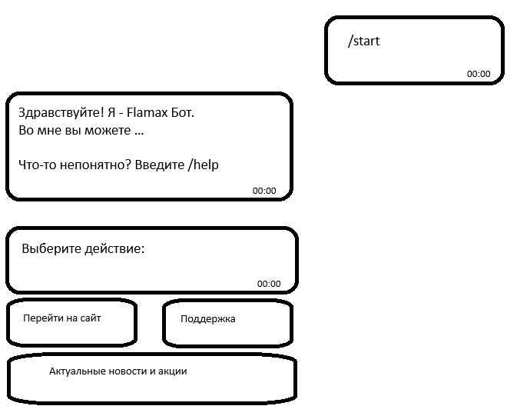

*Возможные дальнейшие действия:*

1. Перейти на сайт Flamax
2. Перейти в сценарий поддержки (также это возможно по вводу команды /support)­
3. Перейти в раздел актуальных новостей

**Команда /help**

*Доступ:*

1. Можно перейти к этому пункту только по вводу команды /help.

*Макет вывода:*

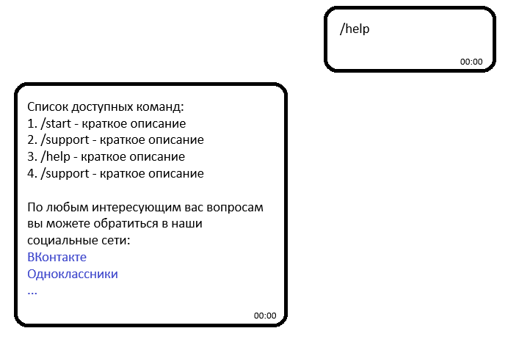

*Возможные дальнейшие действия:*

1. Нажать любую из перечисленных команд, и, тем самым вызвать ее.
   1. Список команд:
      1. /start
      2. /support
      3. /help
      4. /catalog
2. Перейти на социальные сети компании, нажав на название соц. сети (оно горит как ссылка, после нажатия пользователя перебрасывает на социальную сеть).

**Команда /catalog**

Доступ:

1. Можно перейти к этому пункту только по вводу команды /start.

*Макет:*

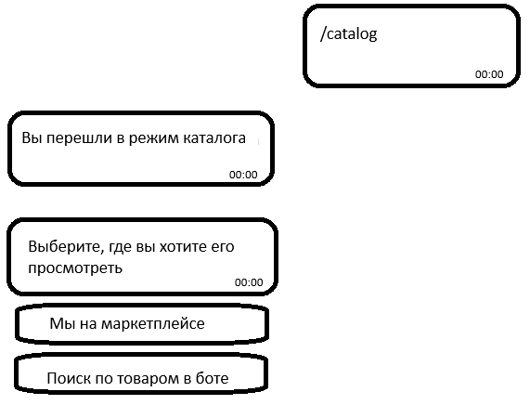

Возможные дальнейшие действия:

1. Перейти на маркетплейс. Появится уведомление о переходе по ссылке, которая ведет на маркетплейс
2. Перейти в режим поиска товаров в боте.

**Режим поиска товаров в боте**

Вариант 1. Поиск по названию.

*Макет:*

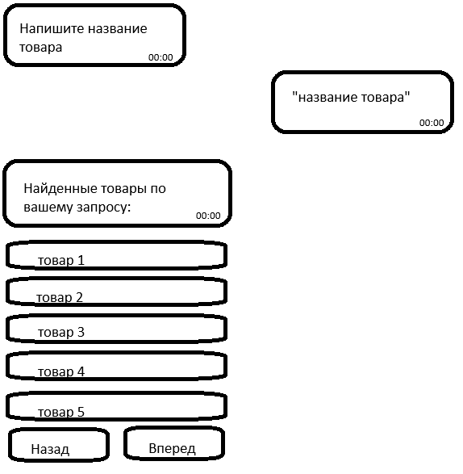

*Возможные дальнейшие действия:*

1. Перейти дальше к просмотру названий других товаров
2. Перейти к предыдущим названиям
3. Выбрать товар и перейти к просмотру товаров

*Макет просмотра товара:*

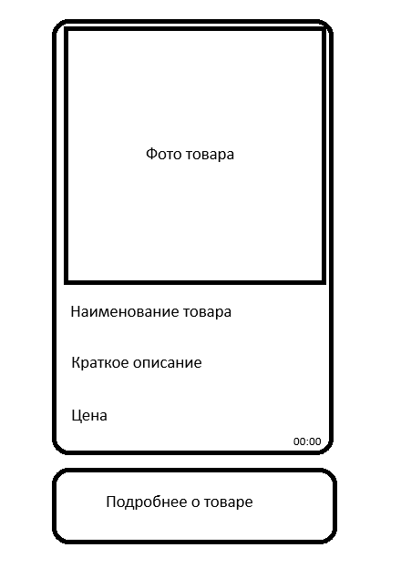

*Возможные дальнейшие действия:*

1. Нажать на кнопку “Подробнее о товаре”, которая переведет пользователя на сайт/маркетплейс.

**/support**

Доступ:

1. Можно перейти к этому пункту только по вводу команды /start.

Макет:

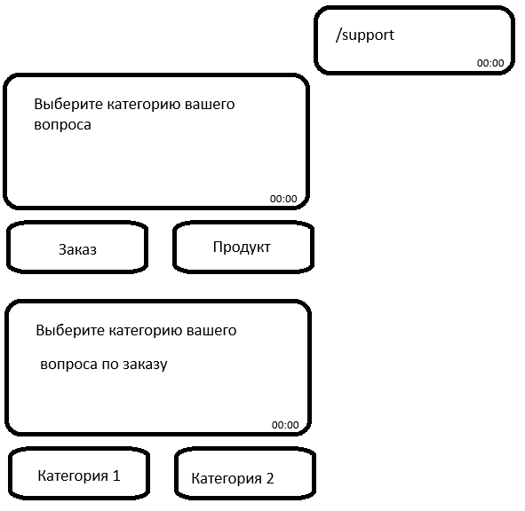

Возможные дальнейшие действия:

1. Перейти до нужной категории и увидеть список наиболее часто задаваемых вопросов по этому поводу.
2. Если ответ не устроил, то переключиться на менеджера